# **¿Qué es Flutter?**

Flutter **es un SDK creado por Google, pensado para desarrollar aplicaciones nativas (cross platform) para iOS y Android.**

El principal objetivo de Flutter **es el diseño de interfaces móviles**, sin embargo, está basado en un lenguaje de programación que permite compartir código fuente para ambas plataformas, lo que facilita el aprovechamiento de la lógica del negocio como un elemento común.

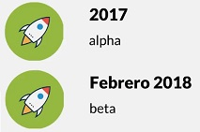Durante el año 2017 Google hizo la presentación y lanzamiento de Flutter en su versión alpha, luego a principios de 2018 lanzó la primera versión beta y ya para este momento, en diciembre de 2018, está disponible la versión oficial de Flutter 1.0 estable.

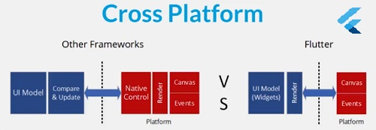Flutter utiliza Dart, **es un lenguaje de programación también creado por Google y que estaría orientado no solo al desarrollo de aplicaciones móviles sino también de aplicaciones web**, incluso se espera que Flutter sea el framework principal para el desarrollo de aplicaciones para **Fuschia**, el nuevo OS en el que Google se encuentra trabajando.

A diferencia del desarrollo híbrido de aplicaciones móviles basado en un **WebView** para mostrar código HTML, o el desarrollo **bridge** (puente) que utiliza renderers intermedios de código nativo para la generación de apps, Flutter **compila directamente hacia el código final que interactúa con el procesador**, saltándose los pasos intermedios, por lo que las aplicaciones resultantes tienen una mejor performance y mayor rendimiento. Flutter usa sus propios 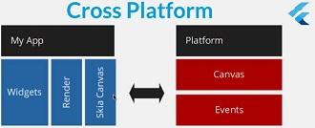**Widgets** y engine de renderizado llamado **Skia Canvas** desarrollado en C++.

**Diagrama de capas como funciona Flutter**

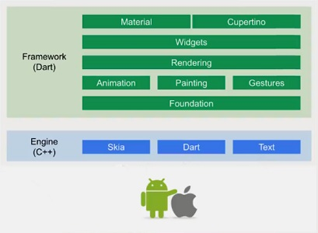Se divide en tres partes:

* El **Framework** que utiliza el lenguaje Dart, donde se encuentran toda la paquetería y todas las librerías que se utilizan.
* El **Engine** que es el motor de Flutter desarrollado en C++ llamado Skia.
* En la última capa encontramos a los OS de Android y iOS.

Unas de las razones por las cuales existe Flutter y que lo está impulsando muchísimo Google es a través de un proyecto de SO, este SO vine muy pronto el cual su nombre es **Fuchsia**.

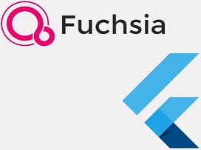Se planea que Flutter sea el Framework oficial para desarrollar apps móviles y el objetivo Fuchsia es reemplazar literalmente a Android, de hecho, es un SO que no está basado en el Kernel de linux como lo está basado Android, sino que está basado en un kernel propio que Google mismo desarrollo desde cero, ellos fueron los creadores desde cero de este SO. Lo que se planea con Flutter es que sea el Framework central, principal para desarrollar apps móviles con **Fuchsia**.

# **Dart y Flutter**

Dart **es el lenguaje de programación que usa Flutter para operar**. Es un lenguaje de programación que usa el paradigma de Programación Orientada a Objetos (**OOP**). Ha sido creado por Google y es considerado por algunos como “el lenguaje de programación del futuro” por su versatilidad de uso, cuyo sitio oficial se encuentra [aquí](https://dart.dev/).

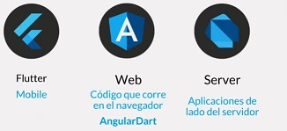Dart se puede usar en dispositivos móviles con Flutter, en el desarrollo web, a través de un framework para el desarrollo frontend con JavaScript llamado **AngularDart**, que es una combinación con Angular e incluso se puede usar en desarrollo backend a través de frameworks para HTTP servers como **Aqueduct**.

Aun cuando no se necesitan conocimientos previos específicos para completar este curso, haber trabajado previamente con Dart, con lenguajes de programación orientada a objetos como **Java**, **C++**, etc, o haber desarrollado aplicaciones móviles usando los SDKs de Android y iOS en código nativo, con **React Native**, **Xamarin** o **Ionic**, te hará más fácil el camino.

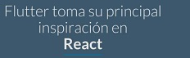La sintaxis de Dart se parece bastante a Java. Sin embargo, Google ha declarado que Dart está inspirado totalmente en la programación reactiva y estilo de programación de **React.js**, por lo que si has trabajado anteriormente con este framework (usando styled components) seguro te será fácil comprender y adoptar la sintaxis de Dart.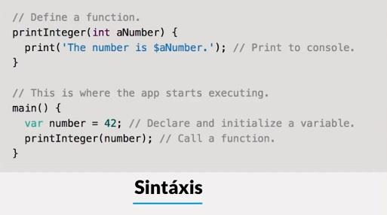

## **Comparaciones con código React Vs Dart**

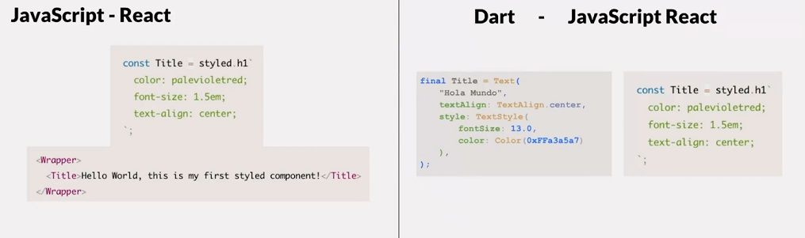

## **Declaración de clases en Dart Vs Java**

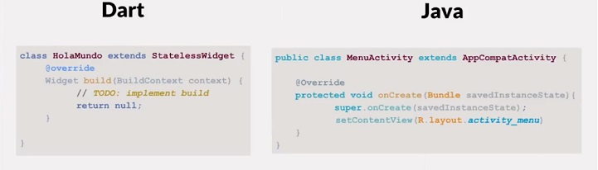

Dart dispone de una herramienta online para practicar la sintaxis el cual lo podemos encontrar [aquí](https://dartpad.dartlang.org/).

# **Sintaxis de Dart**

Resumen de la sintaxis del lenguaje y otras características.

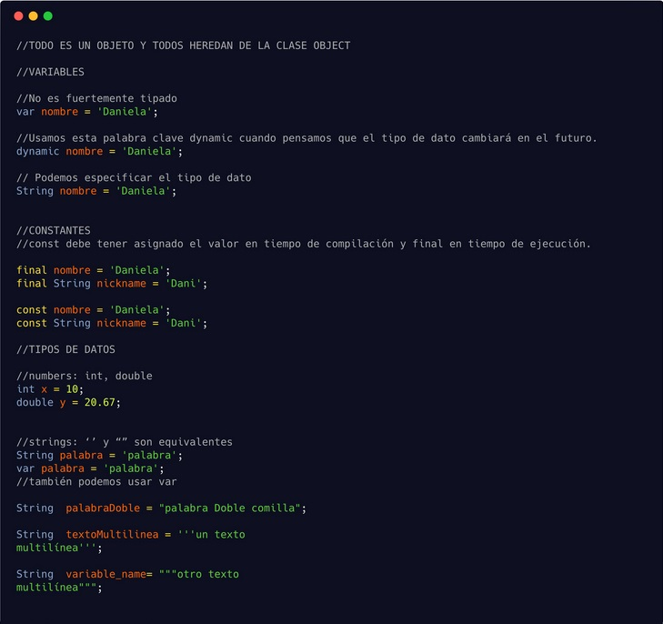

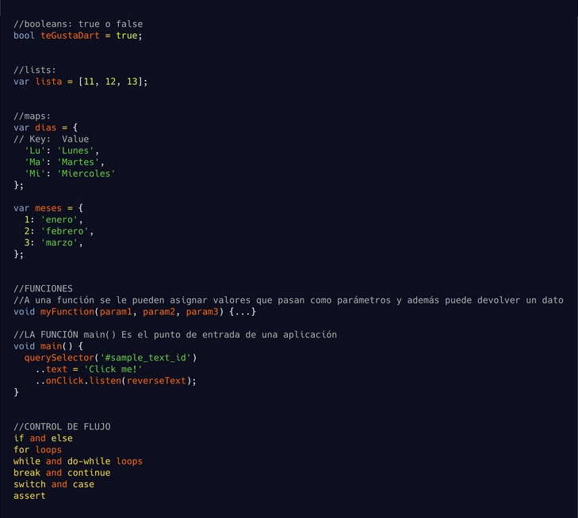

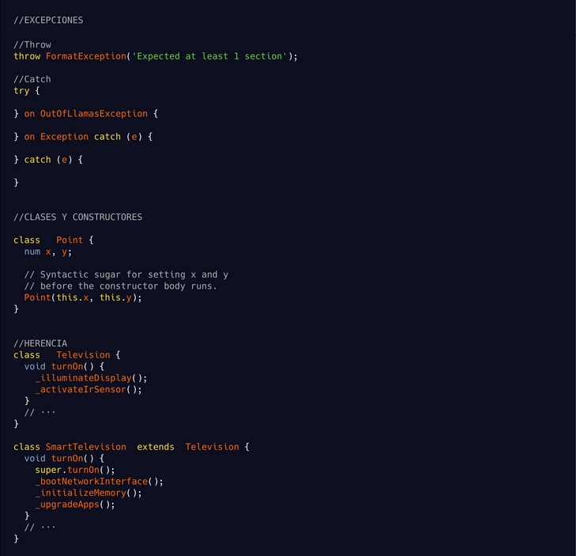

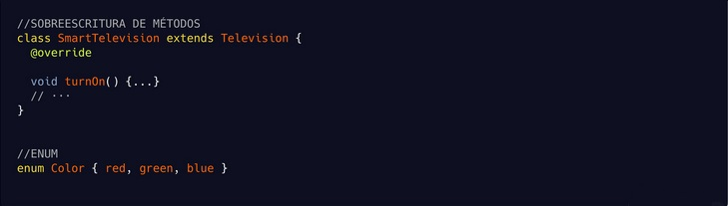

# **Flutter para desarrolladores Android, iOS y Xamarin.forms**

## **Android**

* Todo lo que tenemos en las interfaces de Android como: botones, textos, etiquetas, imágenes, etc., proviene (o es una instancia) de la clase padre View y todos estos elementos en su conjunto, al final, constituirán a su vez un **View**. El lenguaje de esquematización usado en Android para diseñar y definir la composición de las interfaces es **XML**.

## **iOS**

* 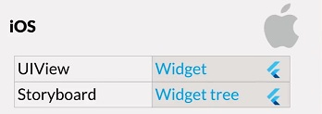De manera similar, en iOS todo lo que tenemos en las interfaces como: botones, textos, etiquetas, etc., proviene (o es una instancia) de la clase principal **UIView**. Para la composición y diseño de las interfaces iOS cuenta con un entorno gráfico dedicado a esta tarea cuyo componente principal son los **Storyboards**.

## **Xamarin / Xamarin.Forms**

* 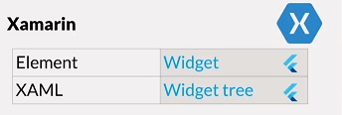En el ecosistema de desarrollo multiplataforma de Microsoft y .NET, Xamarin / Xamarin.Forms, los elementos que conforman las interfaces de las aplicaciones: botones, textos, imágenes, etc., son instancias de la clase base **Element** mientras que, para el diseño y composición de la interfaz, el lenguaje de esquematización utilizado es **XAML** (derivado de XML).

## **Flutter**

* En Flutter, el equivalente a los **Views**, **UIViews** y **Elements**, con los que se componen las interfaces de las aplicaciones, son los **Widgets**, de hecho, **todo en Flutter es en esencia, un Widget**, y la forma en que se diseñan y se componen las interfaces es mediante la definición de árboles de **Widgets** o **Widget tree** en los que todos los Widget de la interfaz están organizados de forma anidada y representan atributos o propiedades de este árbol.

# **Flutter para desarrolladores React Native**

Si desarrollas aplicaciones con **React Native** ya habrás notado que hacerlo con Flutter es muy similar pues utiliza el mismo estilo reactivo (es observar flujos de datos y cuando estos cambian hacer algo.)

La principal diferencia **es que mientras que React Native transpila (traduce) el código a Widgets Nativos para cada plataforma, Flutter compila todo directamente a Nativo controlando cada pixel de la pantalla para evitar problemas de rendimiento causados por el bridge de JavaScript**.

Ahora que estás interesado en aprender Flutter voy a darte un breve recorrido entre lo que maneja React Native y lo que encontrarás en Flutter.

El punto de entrada de una aplicación en **React Native** está definido por ti a partir de una **función**

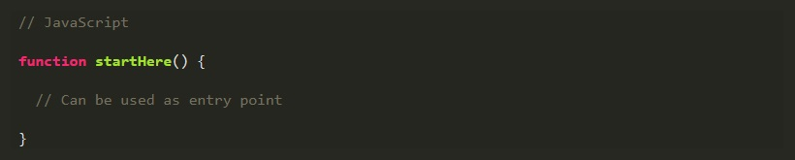

Flutter maneja un punto de entrada ya definido que es la función **main**

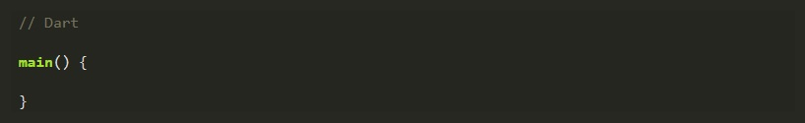

Más allá de esto, verás que la manera de funcionar de cada uno es muy similar.

A continuación, veremos cómo sería un **Hola Mundo** con **React Native** vs. **Flutter**:

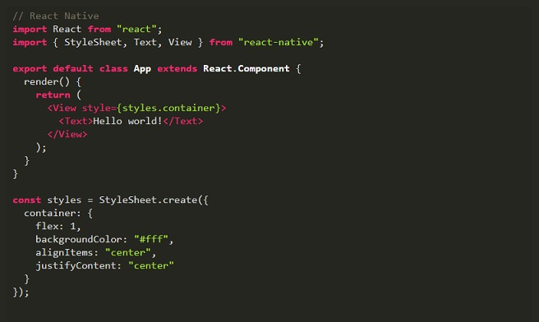

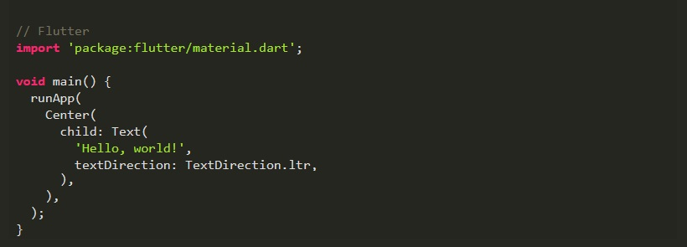

Verás que la verbosidad entre códigos es más reducida en **Flutter** y esto es gracias al lenguaje de programación **Dart** y en general la mejora que se está proponiendo con este **SDK**.

# **¿Cómo luce una app construida en Flutter?**

Para ver todo el potencial que tiene Flutter para la creación de interfaces avanzadas que ofrecen una excelente experiencia de usuario puedes consultar el catálogo de demostraciones creado por la comunidad en el [sitio web](https://startflutter.com/).

Según sus creadores, el objetivo principal de Flutter no es otro que **generar mejores aplicaciones móviles, que funcionen mejor, se vean mejor y ofrezcan mejores experiencias a los usuarios, tanto en Android como en iOS**.

# **Composición de un proyecto en Flutter**

* **app_prueba/**: Carpeta raíz del proyecto, donde además crearemos entre otras cosas las carpetas donde guardaremos nuestros recursos o assets de la aplicación.
  + 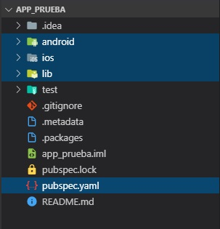**android/**: Aquí se almacenarán todos los archivos que corresponden a un proyecto **Android**. Es en esta ubicación donde se encontrarán los archivos de configuración y demás recursos que pudiéramos querer retocar o modificar en Android Studio para comportamientos particulares de la app en esta plataforma, como el **FlutterActivity** o el **AndroidManifest**.
  + **ios/**: Similarmente, aquí se almacenarán todos los archivos que corresponden al sistema operativo iOS. Es en esta ubicación donde se encontrarán los archivos de configuración y otros que pudiéramos querer retocar o ajustar en XCode para comportamientos específicos relacionados con esta plataforma, como el **FlutterAppDelegate** o el **info.plist**, entre otros.
  + **lib/**: Es aquí donde encontramos todos los archivos que corresponden a nuestro proyecto con **Dart** y donde vive la aplicación Flutter.

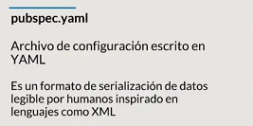Hay un archivo especial llamado **pubspec.yaml** donde se guardan las configuraciones del proyecto. Este archivo está escrito en el lenguaje **YAML**, que es un formato de serialización de datos legible por humanos inspirado en **XML**.

En este archivo tendremos que declarar todos los recursos externos o **assets** que vamos a utilizar en nuestro proyecto como: fuentes de letras, imágenes, etc.

Este archivo viene más de Dart que de Flutter.

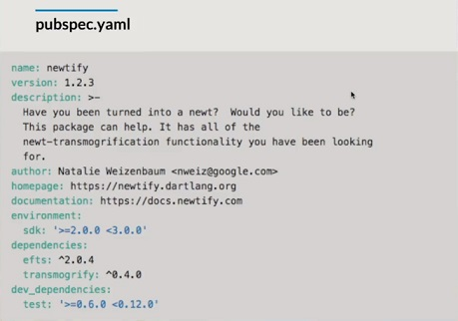

También podemos establecer distintas dependencias

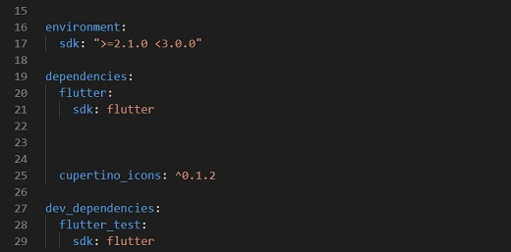

# **Programación Declarativa en Flutter**

El estilo de programación que utiliza Flutter se llama **Programación Declarativa**, inspirado en el estilo de programación de **React** y que va de la mano con el paradigma de **Programación Funcional**.

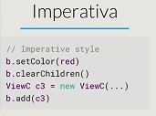Existen dos tipos de estilos de programación:

* 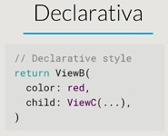**Programación Imperativa**: Es el estilo de programación que más se utiliza en lenguajes de programación tradicionales como Lenguaje C, Java, PHP o JavaScript. En general la programación imperativa se fundamenta en el uso de métodos de clases que reciben parámetros o argumentos sencillos para realizar tareas específicas.
* **Programación Declarativa**: Este estilo de programación utiliza como parámetros estructuras un poco más complejas formadas por datos compuestos, objetos, pares propiedad-valor, etc. que en cierta forma es más fácil de leer y más comprensible para el desarrollador. Este estilo de programación es el que usa Flutter.

Básicamente ambos estilos de programación hacen lo mismo, producen los mismos resultados, su diferencia radica esencialmente en la legibilidad y la organización del código.

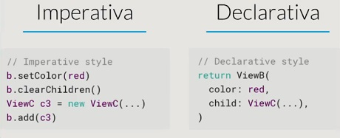

Si lo quisiéramos ver en un gráfico para hacer una comparación entre ambos seria de esta forma

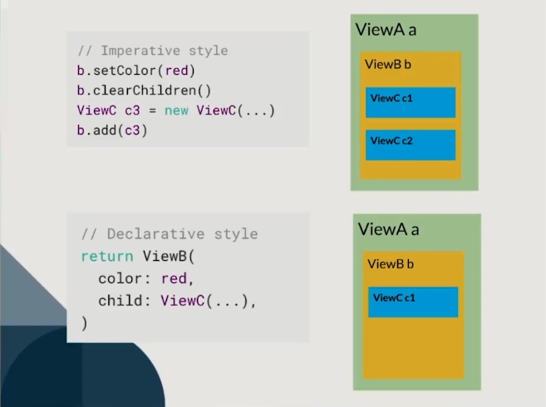

Donde tenemos que en la primera imagen contiene:

* **ViewA** contiene a **ViewB**.
* **ViewB** contiene a dos **ViewC**.

En la segunda es exactamente lo mismo sólo que **ViewB** contiene un sólo **ViewC**.

# **Estructura de un programa en Flutter**

Partiendo de la estructura básica creada por Android Studio para el tipo de proyecto Flutter Application, la primera línea de código que generalmente nos vamos a encontrar en nuestros archivos **.dart** es:



**Con esta instrucción importaremos a nuestro código el paquete de todos los Widgets (o la mayoría de ellos) de Material Design que son la base principal de clases con la que trabaja Flutter**.

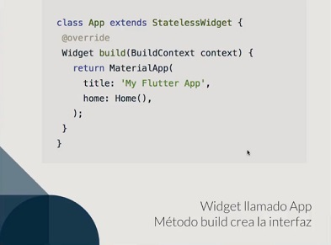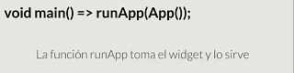Similar a como es en Java o C++, en Dart, el método **main()** será **el punto de inicio de nuestra aplicación**. Por su parte, **runApp()** es la función que inicializa y da vida a la aplicación definida por el Widget App. En otras palabras, **runApp()** toma el widget y lo sirve.

**App()** es la clase principal que representa la raíz de la aplicación. Esta clase extiende o hereda de **StatelessWidget** que **es la clase padre de todos los widgets**. App() posee un método heredado llamado **build()** encargado de construir o mostrar todo el árbol de widgets anidados (o Widgets tree) que hayamos definido con **MaterialApp()**, que es la clase (que actúa wrapper) que implementa Flutter para dar **vida, forma y apariencia a todos los widgets de nuestra interfaz de usuario**.

La propiedad fundamental del widget MaterialApp en la que definimos toda la estructura base de nuestra aplicación es **home:** a la que a su vez asignamos el 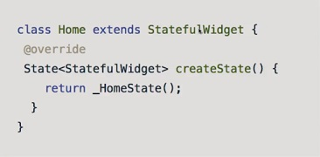widget **Home()** de tipo **StatefulWidget** que es la parte funcional de nuestra aplicación y que retornará a fin de cuentas un **Scaffold()** que es el widget que contiene finalmente toda la estructura de nuestra interfaz.

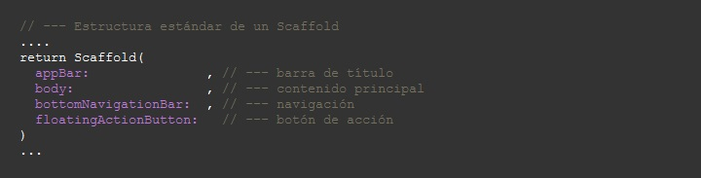

**appBar**

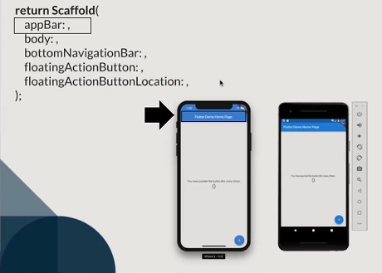

**body**

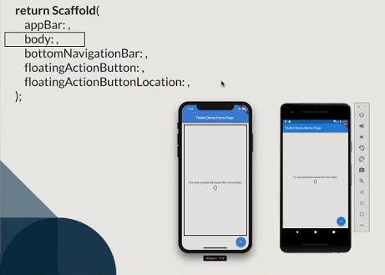

**bottonNavigationBar**

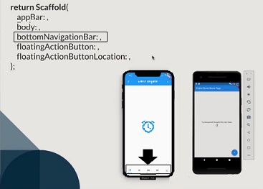

**floatingActionButton**

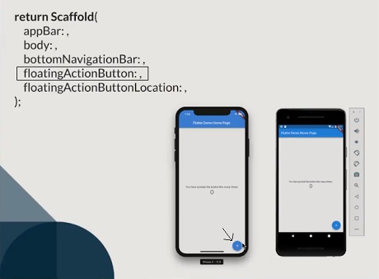

# **Hola Mundo en Flutter**

En la propiedad home será donde anidaremos los widgets relacionados con el **scaffold** de nuestra aplicación. Recordemos que el scaffold **contiene la estructura base para una aplicación en Material Design**.

La composición básica del scaffold para nuestro Hola Mundo será la siguiente:

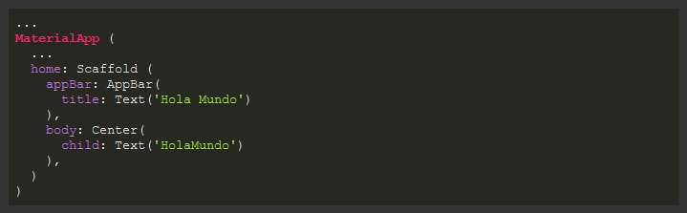

Además del **appBar** y el **body**, un scaffold estándar también puede incluir un **bottomNavigationVar** y un **floatingActionButton**, entre otros widgets.

Es importante tener en cuenta que un error común al definir la estructura de widgets para nuestra aplicación es olvidar colocar el widget correspondiente al **Scaffold()**. Esto se hace más evidente cuando al pre visualizar nuestra app, vemos que los widgets de tipo **Text()** aparecen con unas rayas amarillas en la parte inferior.

En Flutter, al hacer cambios en el código y guardar el archivo, se actualiza automáticamente la interfaz del emulador, compilando solo la zona modificada, lo que nos permite ver los cambios reflejados casi de manera instantánea.

# **Widgets básicos**

“**En Flutter, casi todo es un widget**.” Son los componentes elementales de la interfaz de usuario de la aplicación.

Los widgets básicos son el punto de partida con los que puedes comenzar a crear tus propios widgets (compuestos o más complejos) en Flutter.

* 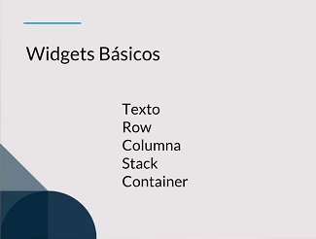**Text**: Representa un texto o cadena de caracteres. Admite diversos parámetros o propiedades, además del texto literal que será mostrado. Podemos definirle estilos y características de apariencia particulares.
* **Row**: Permite organizar y posicionar otros widgets hijos en forma de fila o renglón.
* **Column**: Permite organizar y posicionar otros widgets hijos en forma de columna.
* **Stack**: Permite apilar widgets hijos con respecto al eje Z (elevación) en la interfaz.
* **Container**: Es uno de los widgets más versátiles de Flutter y permite organizar otros widgets como si fuera una caja o contenedor. Este widget es equivalente a los **div** de html y admiten atributos similares de apariencia.

# **Widgets con estado y sin estado**

Flutter dispone principalmente de dos tipos de Widgets:

* **Widgets con estado o StatefulWidgets**

Son todos los widgets con los que el usuario de la aplicación puede tener una interacción directa. Por ejemplo: **Checkbox**, **Radio**, **Slider**, **Form**. Este tipo de widgets por lo general disparan algún evento, acción o comportamiento determinado como respuesta a la interacción con el usuario.

* **Widgets sin estado o StatelessWidgets**

Los widgets de este tipo no reaccionan ante el intento de interacción con el usuario. No tienen asociado una acción o comportamiento particular. Son estáticos en la interfaz. Por ejemplo: **Icono**, **Texto**, **Contendor con color**, entre otros.

Ambos tipos de widgets heredan sus características y comportamientos de una clase principal **Widget**.

## **Nivel de diagrama de clases**

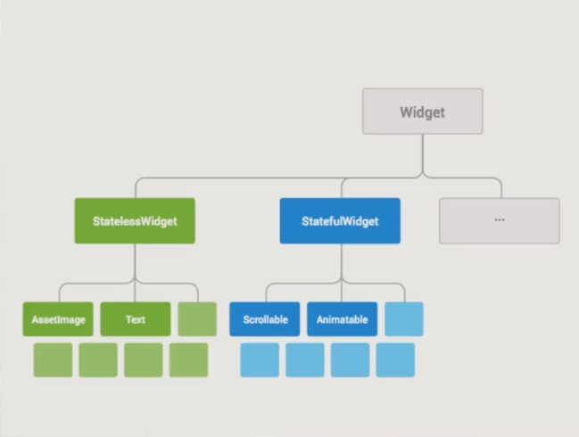

# **Análisis de Interfaces de Usuario en Flutter**

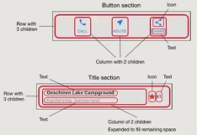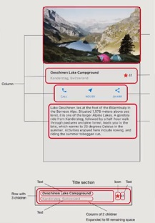Analizar las interfaces de usuario para determinar la mejor forma de componer los diferentes grupos de elementos visuales o de interacción que conforman nuestra aplicación es una tarea común entre desarrolladores de aplicaciones móviles. De hecho, la propia documentación oficial de Flutter lo recomienda.

El análisis consiste básicamente en identificar o detectar visualmente cuál sería la mejor forma de construir las diferentes secciones de nuestra interfaz, tomando en cuenta los widgets básicos de los cuales disponemos en Flutter. Prever la manera en que pueden ser anidados u organizados los diferentes widgets básicos, incluso determinar qué grupos de widgets pudieran pasar a ser nuevos widgets compuestos nos facilitará mucho el trabajo posterior ya cuando pasemos al código del programa.

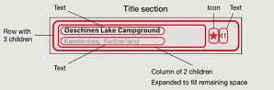Una técnica usada para representar el widget tree (árbol) resultante del análisis de la interfaz es mediante un diagrama de árbol, en el que cada widget se representa con un símbolo circular en una estructura de dependencias o asociaciones derivadas desplegadas en forma de árbol descendente.

**Diagrama de árbol**

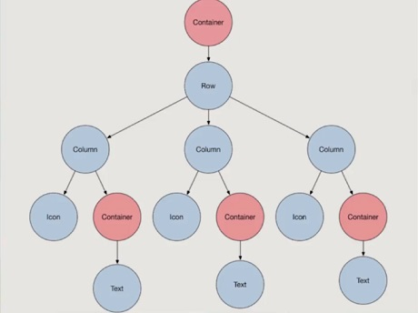

Flutter Widgets: Container, Text, Icon, Row

Ahora que ya tenemos el análisis de la interfaz de nuestro proyecto, conoceremos el primer grupo de widgets que nos ofrece Flutter y con el que iremos dando forma a nuestra aplicación.

* **Container**: Como su nombre lo indica, es un contenedor que nos permite agrupar u organizar internamente otros widgets.
* **Text**: Se utiliza para mostrar textos simples.
* **Icon**: Se utiliza para incluir iconos predefinidos en la interfaz.
* **Row**: Es un contenedor en el que los elementos internos se organizan de forma horizontal y seguidos unos de otros.

Cada uno de los widgets tienen propiedades, algunas comunes y otras particulares que iremos viendo a lo largo del curso.

Como ya hemos visto en clases anteriores: ““**En Flutter, prácticamente TODO es un widget**””, así que la forma de pasar del análisis de la interfaz al código es mediante la composición de widgets propios (o clases) que contendrán los diferentes grupos anidados de widgets básicos para cada sección de la interfaz. De esta manera tendremos una estructura mucho más organizada y

mantenible.

Los nombres de archivo en Dart, con Flutter, generalmente deben ir escritos en minúsculas y usando underscore (guion bajo) en lugar de espacios, a este estilo se le llama **SnakeCase**, sin embargo, internamente, los nombres de las clases se escribirán con mayúscula inicial o estilo **PascalCase**.

La primera línea del archivo de clase en Dart que define un Widget, es la siguiente:



Y con ella se importan al contexto global de nuestra aplicación todas las definiciones de widgets que vienen predefinidos y listo para usarse con Flutter.

Flutter Widgets: Column

El widget **Column**, como ya vimos, nos permite organizar distintos elementos visuales de la interfaz (también widgets) de manera vertical, alineados uno **arriba**/**debajo** del otro en el eje **Y**.

Los widgets hijos, que van a ser organizados dentro de un Column padre, deben estar definidos en la propiedad **children** de éste, como un arreglo de elementos de tipo **<Widget>[...]**.

Algo que debemos recordar es que los widgets que usamos como children, pueden definirse bien sea directamente (inline) o bien a través de clases externas (o widgets personalizados) que hemos definido previamente en archivos **.dart** independientes.

Para utilizar valores que nos permitan tener contenido dinámico en nuestra interfaz es necesario apoyarnos en el método constructor que lleva el mismo nombre de la clase y en el que definimos los parámetros de entrada que serán utilizados en lugar de las variables por defecto que también hemos definido antes.

Recursos en Flutter: Tipografías y Google Fonts

Cuando hablamos de **Tipografías** nos referimos precisamente al **tipo y estilo de letras** que usaremos en los textos de nuestra interfaz, esta característica estará determinada por las indicaciones que nos haya suministrado nuestro equipo de diseño.

Un sitio web muy utilizado e interesante para obtener tipografías que puedes usar en tus proyectos es **Google Fonts**.

Para incorporar las tipografías personalizadas a nuestro proyecto crearemos una carpeta particular llamada **fonts/** en la que guardaremos los archivos que descarguemos desde Google Fonts. Seguidamente, debemos declarar este recurso en el archivo **pubspecs.yaml**. Este archivo contiene las especificaciones de todos los recursos públicos que estarán disponibles para ser usados en nuestro proyecto. La sintaxis **yaml** está inspirada en **json** y **xml** y se usa en Flutter para definir la estructura de recursos y configuraciones globales de nuestra aplicación.

La forma de declarar los recursos de tipografía que usaremos en nuestro proyecto es la siguiente:

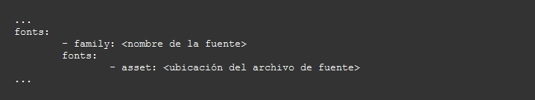

Algo que se debe tener en cuenta es que **yaml** **es bastante estricto con la indentación de los datos**. En otras palabras, la sangría, tabulación o espaciado de cada línea debe estar indicada correctamente para que no haya problemas con la lectura y procesamiento posterior de las configuraciones.

Para aplicar la nueva tipografía a nuestro código bastará con incluir en el widget **TextStyle**, la propiedad **fontFamily** e indicar en ella el nombre de la fuente que hemos declarado en nuestro archivo de configuración.

Widget Image

Similar a la manera en que declaramos e incorporamos los recursos de tipografía en la clase anterior, las imágenes al ser también recursos externos, deberán ser guardadas en un directorio particular que llamaremos assets/ y declaradas en el archivo **pubspecs.yaml** de la siguiente manera:

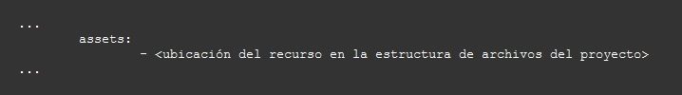

Una vez declarado el recurso de imagen en el archivo de configuraciones, lo incorporamos al código mediante el widget **AssetImage( “<ubicación del asset>” )** que a su vez colocaremos como valor de la propiedad **image** de un widget **DecorationImage**, o de cualquier otro widget que disponga de la propiedad **image**, como es el caso del **BoxDecoration**.

Widget Apilando Textos

Cuando hablamos de **apilar textos** nos referimos a organizarlos de tal forma que queden unos arriba de otros formando items compuestos que luego serán parte de una lista. Para esto nos apoyaremos en los widgets: **Container()**, **Text()** y **Column()**, dispuestos convenientemente en un **widget tree**.

Siguiendo el análisis de la interfaz de nuestro proyecto, que hicimos en clases anteriores, haremos la composición de nuestro widget **review**, y luego del widget **reviewList**.

Presta especial atención al uso de los widgets **Text** y **TextStyle**, ya que son claves para definir la apariencia de los textos en la lista de **reviews**.

Progresivamente iremos apilando los textos que vamos definiendo de forma individual, usando el widget **Column()**, que como ya hemos visto en clases anteriores, nos permite organizar los widgets hijos unos arriba de los otros en el eje **Y**.

Widgets Decorados

Al hablar de widgets decorados nos referimos básicamente a un widget de tipo **Container()**, al que podemos darle características visuales extendidas, o de decoración. Esto lo podemos conseguir al asignar a la propiedad **decoration** de dicho Container(), otro widget especial llamado **BoxDecoration()**.

Algunas de las propiedades de decoración disponibles con este widget son:

* **color**: para asignar el color de relleno de fondo del contenedor.
* **gradient**: para definir un gradiente de colores de relleno.
* **border**: para asignar un borde.
* **borderRadius**: para indicar que los bordes del contenedor serán redondeados.

Puedes consultar [la documentación oficial de **Flutter**](https://api.flutter.dev/flutter/painting/BoxDecoration-class.html) para ver la lista completa de propiedades disponibles.

Widget Imagen Decorada

Como ya hemos visto, al momento de incorporar imágenes a nuestra interfaz, basta con utilizar el widget **AssetImage()** como valor de la propiedad **image** en un **BoxDecoration()**, **Container()**, o similar; habiendo declarado previamente las imágenes como **assets** en el archivo de configuraciones **pubspecs.yaml** de Flutter.

Ahora bien, si queremos dar a esas imágenes características visuales o de decoración particulares, como:

* Alineación.
* Repetición en mosaico.
* Filtros de color.
* Ajuste de tamaño (fit), entre otras.

Será necesario disponer entonces de un widget diferente, el **DecorationImage()**, el cual usaremos en sustitución del tradicional **AssetImage()**. De esta manera tendremos disponibles todas estas propiedades especiales, además de la propiedad que ya conocemos, **image** que sí, nuevamente, tendría que estar definida por un **AssetImage()**.

**TIP**: Para evitar que el **statusBar** de Android se vea con un color más oscuro, habitual en este SO, podemos agregar al final de la clase **MainActivity** del archivo **MainActivity.kt** (ubicado en la carpeta src/main/kotlin/), la siguiente línea de código:

* **this.getWindow().statusBarColor(android.graphics.Color.TRANSPARENT);**